Введение

Данный проект направлен на создание комплексного информационного веб-ресурса, посвященного истории и развитию белорусского изобразительного искусства. Основной целью работы является разработка современного, технологичного и методологически выверенного интернет-портала, который объединит в себе функции масштабного электронного каталога, интерактивной образовательной платформы и виртуального музея, доступного самой широкой аудитории. Актуальность проекта обусловлена необходимостью решения проблемы разрозненности и фрагментарности информации о национальном художественном наследии, которая в настоящее время рассредоточена по отдельным музейным сайтам, архивным публикациям и специализированным исследованиям. Создание единого централизованного ресурса позволит систематизировать этот обширный пласт культурных данных, обеспечить их сохранность в цифровом формате и создать удобные условия для изучения и популяризации искусства Беларуси. Ресурс предназначен для удовлетворения потребностей разнообразных групп пользователей: учащихся и студентов, преподавателей, исследователей-искусствоведов, сотрудников музеев и культурных учреждений, а также всех граждан, интересующихся национальной историей и культурой, включая иностранных туристов. Его внедрение будет способствовать расширению доступа к культурным ценностям, поддержке образовательных инициатив и укреплению культурного суверенитета через цифровое представление уникального художественного пути страны.
Концептуальной основой разрабатываемого сайта является многомерный подход к организации и подаче контента, который позволяет изучать материал через несколько взаимосвязанных и взаимодополняющих перспектив. Хронологическая ось обеспечивает последовательное изучение истории искусства, начиная от сакральной живописи Средневековья (фрески Полоцкой Софии, крестово-купольные храмы), через влияние Возрождения и расцвет барокко в Великом Княжестве Литовском, классицизм и романтизм XIX века, яркий период авангарда начала XX столетия (включая творчество Марка Шагала и деятельность Витебского художественного училища), социалистический реализм советской эпохи и вплоть до многообразия течений и практик в современном белорусском искусстве. Биографическо-персонализированный подход фокусируется на творческих судьбах ключевых мастеров, раскрывая их индивидуальный стиль, эволюцию и роль в культурном процессе через галереи работ, архивные документы и исследовательские материалы. Системно-аналитическое направление структурирует информацию по видам искусства (живопись, графика, скульптура, иконопись, декоративно-прикладное искусство), используемым техникам и материалам, а также по институциональной принадлежности произведений (государственные музеи, региональные галереи, частные собрания). Интеграция этих подходов в единой цифровой среде, поддерживаемой перекрестными ссылками, интеллектуальным поиском и системой фильтров, формирует целостную, глубокую и интерактивную картину развития художественной культуры, превращая сайт из простого архива в мощный инструмент для исследования и открытий.
Реализация проекта осуществляется через последовательное выполнение трех основных этапов, подробно описываемых в данной пояснительной записке. Первый этап включает фундаментальный анализ предметной области, исследование потребностей целевой аудитории и изучение существующих аналогов, на основе чего формируется детальное техническое задание, проектируется информационная архитектура и логическая структура реляционной базы данных с выделением ключевых сущностей («Художник», «Произведение», «Эпоха», «Стиль», «Музей»). Второй этап охватывает проектирование пользовательского интерфейса и опыта взаимодействия (UI/UX) с созданием адаптивных макетов для всех типов устройств, выбор и обоснование технологического стека для фронтенд- и бэкенд-разработки, а также непосредственную программную реализацию сайта, включая верстку, программирование клиентской и серверной логики, разработку административной панели для управления контентом и первоначальное наполнение ресурса верифицированными данными и медиаматериалами. Третий, завершающий этап, посвящен всестороннему тестированию функционала и производительности системы, ее развертыванию на промышленном хостинге, регистрации доменного имени, настройке систем безопасности, а также формированию плана долгосрочного сопровождения, технической поддержки и дальнейшего развития ресурса. Такой системный подход гарантирует создание устойчивого, масштабируемого и социально значимого цифрового продукта, который станет авторитетной онлайн-площадкой для сохранения, изучения и популяризации белорусского изобразительного искусства.

1 Анализ задачи
1. Постановка задачи
1.1.1. Организационно-экономическая сущность задачи

Наименование задачи: Разработка Интернет-ресурса «История белорусского изобразительного искусства».
Цель разработки: Создание централизованного, научно-популярного онлайн-ресурса, обеспечивающего сбор, систематизацию, хранение и предоставление пользователям полной и достоверной информации о развитии изобразительного искусства на территории Беларуси от истоков до современности. Ресурс призван визуализировать культурное наследие и обеспечить к нему удаленный доступ.
Назначение программного продукта: Программный продукт предназначен для использования широкой общественностью, учащимися средних и высших учебных заведений, исследователями, искусствоведами, сотрудниками музеев и культурных учреждений, а также туристами. Его использование направлено на самообразование, подготовку учебных материалов, проведение исследований и популяризацию культурного наследия.
Периодичность использования ПП: Использование носит постоянный (ежедневный) характер. Административная часть (наполнение контентом) используется по мере поступления новых данных. Пользовательская часть доступна круглосуточно.
Источники и способы получения данных: Первичными источниками данных являются оцифрованные каталоги государственных музеев (Национальный художественный музей Республики Беларусь, Музей истории белорусской литературы и др.), архивы, научные публикации, монографии, каталоги выставок. Данные вводятся и верифицируются администраторами системы (контент-менеджерами, искусствоведами) через административный интерфейс.
Информационная связь с другими задачами: В перспективе система может быть интегрирована с внешними сервисами: системами онлайн-билетинга музеев, библиотечными электронными каталогами, образовательными платформами, что позволит создавать связанные образовательные курсы и мероприятия.
Обзор существующих аналогичных ПП: Анализ показал, что существующие ресурсы (отдельные сайты музеев, статьи в Википедии) носят фрагментарный характер, не образуют единой системы, зачастую имеют устаревший дизайн и неадаптивную верстку, слабые возможности поиска и фильтрации. Данный проект призван устранить эти недостатки, предложив комплексный, структурированный и технологически современный интернет-ресурс.

1.1.2. Функциональные требования

Гость:
- ознакомление с главной страницей, содержащей навигацию по основным разделам и актуальные анонсы.
- просмотр общего каталога произведений искусства.
- использование базового поиска по названию произведения или имени автора.
- изучение хронологии развития искусства через интерактивную ленту времени.
- просмотр страниц исторических периодов с описанием характерных черт и ключевых произведений.
- чтение биографических справок о художниках.
- чтения справок о жанрах
- просмотр ближайших мероприятий
Администратор:
- добавление, редактирование и удаление записей в основных разделах: «художники», «произведения», «эпохи», «жанры», «мероприятия».
- загрузка и управление медиафайлами (изображения произведений, фотографии, документы).

1.1.3. Описание входной, выходной и условно-постоянной информации

Перечень исходной информации включает данные, вносимые администраторами и контент-менеджерами через панель управления:
- текстовые данные о художниках: ФИО, даты жизни, биография, фотопортрет, принадлежность к школам и течениям.
- текстовые данные о произведениях: название, дата создания, техника исполнения, размеры, текущее место хранения, история, искусствоведческое описание.
- цифровые изображения произведений искусства в высоком разрешении (с превью разных размеров).
- данные о исторических периодах и стилях: название, хронологические рамки, описание, ключевые черты.
- данные о музеях и галереях: название, адрес, контакты, описание фондов.
- новостные и событийные материалы: анонсы выставок, лекций, публикации новых исследований. Формы представления: Ввод осуществляется через веб-формы в административном интерфейсе, включающие текстовые поля, поля выбора даты, загрузку файлов (изображений), WYSIWYG-редактор для форматированного текста. Каждой сущности соответствует своя форма ввода.
Перечень пользователей исходной информации: Контент-менеджеры (сотрудники музеев, искусствоведы), администраторы сайта.
Перечень результатной информации, формируемой системой для конечных пользователей:
- веб-страницы с информацией: страницы художников, карточки произведений, страницы эпох, страницы музеев, новостная лента.
- динамически формируемые подборки и списки: «Произведения XX века», «Художники-авангардисты», «Новые поступления в каталог».
- результаты поиска и фильтрации по каталогу.
Формы представления: HTML-страницы, адаптированные под устройство просмотра. Для печати или экспорта отдельных страниц может быть предусмотрена генерация PDF-документа. Периодичность и сроки представления: Информация обновляется в реальном времени. Новостные материалы публикуются по мере поступления. Подборки могут обновляться автоматически или вручную. Перечень пользователей результатной информации: Все категории пользователей (Гости, Администраторы.).
Условно-постоянная информация - это справочники и классификаторы, редко подвергающиеся изменению:
- справочник «Исторические периоды и стили»: Готика, Ренессанс, Барокко, Классицизм, Романтизм, Реализм, Модерн, Авангард и т.д. с их атрибутами.
- справочник «Виды и техники искусства»: Масляная живопись, Акварель, Гравюра, Бронзовая скульптура, Резьба по дереву и др.
- справочник «Музеи и галереи Беларуси»: постоянный список учреждений.

1.1.4 Нефункциональные требования

Требования к применению: Интерфейс должен быть интуитивно понятным, соответствовать современным стандартам юзабилити. Должна быть предусмотрена контекстная помощь в виде всплывающих подсказок и подробной документации для администраторов в формате HTML-страниц.
Требования к производительности: Время загрузки страниц не должно превышать 2-3 секунд даже при медленном соединении. Сайт должен эффективно работать при пиковых нагрузках до 1000 одновременных пользователей за счет статической природы HTML-страниц. Обязательна оптимизация изображений (использование современных форматов WebP/AVIF, lazy loading, ретинизация). Все статические ресурсы должны кэшироваться на стороне клиента и сервера.
Требования к реализации: Использование актуальных, поддерживаемых технологий. Фронтенд: HTML5, CSS3, чистый JavaScript (Vanilla JS). Все страницы должны быть статическими HTML-файлами. Возможно использование статических генераторов сайтов (Jekyll, Hugo, Eleventy) для упрощения разработки. Хостинг: статический хостинг (Netlify, GitHub Pages, Vercel, S3+CloudFront) или стандартный веб-сервер (Apache/Nginx). Система управления контентом не требуется, так как весь контент редактируется напрямую в HTML-файлах.
Требования к надежности: Общее время недоступности системы не должно превышать 0,1% в месяц благодаря статической архитектуре. Обязательно автоматическое резервное копирование исходного кода в систему контроля версий (Git) с ежедневными коммитами. Возможность быстрого восстановления после сбоя через развертывание из репозитория Git.
Требования к интерфейсу: Веб-интерфейс должен быть полностью кросс-браузерным (современные версии Chrome, Firefox, Safari, Edge). Должна быть обеспечена адаптивность верстки с использованием mobile-first подхода. Административный интерфейс как таковой отсутствует, так как контент редактируется напрямую в HTML-файлах. Для удобства редактирования могут быть созданы шаблоны и инструкции.

1.2 Диаграмма вариантов использования

Диаграмма отображена в Приложении Б «Диаграмма вариантов использования». Представлена диаграмма вариантов использования (Use Case Diagram), визуализирующая архитектуру взаимодействия пользователей с системой.

1.3 Инструменты разработки

Для разработки проекта «История белорусского изобразительного искусства» в соответствии с поставленными функциональными требованиями выбран следующий стек технологий и программного обеспечения.
Основные инструменты для разработки:
HTML (HyperText Markup Language) - будет использоваться для создания семантической структуры и основного содержимого всех веб-страниц сайта.
Иные инструменты и вспомогательное ПО, используемые при разработке:
Figma - онлайн-сервис для создания прототипов, макетов страниц и разработки детального пользовательского интерфейса (UI/UX). Позволяет визуализировать дизайн, утвердить его с заказчиком и передать точные параметры верстальщикам.
Git & GitHub - система контроля версий Git используется для отслеживания изменений в исходном коде, а платформа GitHub - для хранения репозитория, организации командной работы и ведения истории разработки.
Adobe Photoshop – графические редакторы для обработки и оптимизации изображений произведений искусства, создания графических элементов дизайна (иконок, макетов) и подготовки изображений для веб (изменение размеров, сжатие без потери качества).
Разработка проекта ведется на персональном компьютере со следующими параметрами:
Модель ноутбука: ASUS ZenBook 15 OLED;
Процессор: AMD Ryzen 5;
Объем оперативной памяти: 16 GB;
Накопитель: SSD, объемом 512 GB;
Видеокарта: интегрированная графика процессора;
Дисплей: 15,6-дюймовый OLED-экран;
Операционная система: Windows 11 Pro.
Данная конфигурация обеспечивает высокую производительность, необходимую для работы с современными средами разработки, графическими редакторами и одновременного запуска нескольких сервисов (веб-сервер, база данных), что является стандартом для профессиональной веб-разработки.

1.4 Выбор стратегии разработки и модели жизненного цикла

Для разработки веб-ресурса «История белорусского искусства» следует выбрать стратегию разработки и модель жизненного цикла. Осуществляем выбор посредством составления таблиц:

Таблица 1 - Выбор модели жизненного цикла на основе характеристик требований
№ критерия | Критерии категории требований | Каскадная | V-образная | RAD | Инкрементная | Быстрого прототипирования | Эволюционная
1. | Являются ли требования к проекту легко определимыми и реализуемыми? | Да | Да | Да | Нет | Нет | Нет
2. | Могут ли требования быть сформулированы в начале ЖЦ? | Да | Да | Да | Да | Нет | Нет
3. | Часто ли будут изменяться требования на протяжении ЖЦ? | Нет | Нет | Нет | Нет | Да | Да
4. | Нужно ли демонстрировать требования с целью их определения? | Нет | Нет | Да | Нет | Да | Да

Продолжение таблицы 1
1 | 2 | 3 | 4 | 5 | 6 | 7 | 8
5. | Требуется ли проверка концепции программного средства или системы? | Нет | Нет | Да | Нет | Да | Да
6. | Будут ли требования изменяться или уточняться с ростом сложности системы (программного средства) в ЖЦ? | Нет | Нет | Нет | Да | Да | Да
7. | Нужно ли реализовать основные требования на ранних этапах разработки? | Нет | Нет | Да | Да | Да | Да

Вычисления: 7 за каскадную, 7 за V-образную, 5 за RAD, 4 за инкрементную, 0 за быстрого прототипирования и 0 за эволюционную.
Итог: На основе результатов заполнения табл. 1 наиболее подходящими являются каскадная и V-образная модель.

Таблица 2 - Выбор модели жизненного цикла на основе характеристик команды разработчиков
№ критерия | Критерии категории команды разработчиков проекта | Каскадная | V-образная | RAD | Инкрементная | Быстрого прототипирования | Эволюционная
1. | Являются ли проблемы предметной области проекта новыми для большинства разработчиков? | Нет | Нет | Нет | Нет | Да | Да
2. | Являются ли инструментальные средства, используемые в проекте, новыми для большинства разработчиков? | Да | Да | Нет | Нет | Нет | Да
3. | Изменяются ли роли участников проекта на протяжении ЖЦ? | Нет | Нет | Нет | Да | Да | Да
4. | Является ли структура процесса разработки более значимой для разработчиков, чем гибкость? | Да | Да | Нет | Да | Нет | Нет
Продолжение таблицы 2
1 | 2 | 3 | 4 | 5 | 6 | 7 | 8
5. | Важна ли легкость распределения человеческих ресурсов проекта? | Да | Да | Да | Да | Нет | Нет
6. | Приемлет ли команда разработчиков оценки, проверки, стадии разработки? | Да | Да | Нет | Да | Да | Да

Вычисления: 4 за каскадную, 4 за V-образную, 5 за RAD, 4 за инкрементную, 3 за быстрого прототипирования и 2 за эволюционную.
Итог: на основе результатов заполнения табл. 2 подходящими является RAD модель.

Таблица 3 - Выбор модели жизненного цикла на основе характеристик коллектива пользователей
№ критерия | Критерии категории коллектива пользователей | Каскадная | V-образная | RAD | Инкрементная | Быстрого прототипирования | Эволюционная
1. | Будет ли присутствие пользователей ограничено в ЖЦ разработки? | Да | Да | Нет | Да | Нет | Да
2. | Будут ли пользователи оценивать текущее состояние программного продукта (системы) в процессе разработки? | Нет | Нет | Нет | Да | Да | Да
3. | Будут ли пользователи вовлечены во все фазы ЖЦ разработки? | Нет | Нет | Да | Нет | Да | Нет
4. | Будет ли заказчик отслеживать ход выполнения проекта? | Нет | Нет | Нет | Нет | Да | Да

Вычисления: 4 за каскадную, 4 за V-образную, 2 за RAD, 3 за инкрементную, 0 за быстрого прототипирования и 2 за эволюционную.
Итог: на основе результатов заполнения табл. 3 подходящей является каскадная и V-образная модель.

Таблица 4 - Выбор модели жизненного цикла на основе характеристик типа проектов и рисков
№ критерия | Критерии категории типов проекта и рисков | Каскадная | V-образная | RAD | Инкрементная | Быстрого прототипирования | Эволюционная
1. | Разрабатывается ли в проекте продукт нового для организации направления? | Нет | Нет | Нет | Да | Да | Да
2. | Будет ли проект являться расширением существующей системы? | Да | Да | Да | Да | Нет | Нет
3. | Будет ли проект крупно- или среднемасштабным? | Нет | Нет | Нет | Да | Да | Да
4. | Ожидается ли длительная эксплуатация продукта? | Да | Да | Нет | Да | Нет | Да
5. | Необходим ли высокий уровень надежности продукта проекта? | Нет | Да | Нет | Да | Нет | Да
6. | Предполагается ли эволюция продукта проекта в течение ЖЦ? | Нет | Нет | Нет | Да | Да | Да
7. | Велика ли вероятность изменения системы (продукта) на этапе сопровождения? | Нет | Нет | Нет | Да | Да | Да
8. | Является ли график сжатым? | Нет | Нет | Да | Да | Да | Да
9. | Предполагается ли повторное использование компонентов? | Нет | Нет | Да | Да | Да | Да
10. | Являются ли достаточными ресурсы (время, деньги, инструменты, персонал)? | Нет | Нет | Нет | Нет | Да | Да

Вычисления: 5 за каскадную, 6 за V-образную, 6 за RAD, 4 за инкрементную, 4 за быстрого прототипирования и 6 за эволюционную.
Итог: на основе результатов заполнения табл. 4 подходящей эволюционная, V-образная и RAD модели.
Общий итог: в итоге заполнения табл. 1 - 4 наиболее подходящей является V-образная модель

1.5 Составление плана работы над проектом

Диаграмма Ганта - это наглядный план-график, где все задачи проекта отображаются линиями на шкале времени. Она помогает сразу увидеть, сколько времени займёт каждая задача, в каком порядке они идут и как связаны между собой, что критически важно для соблюдения дедлайнов и мониторинга прогресса. План работ по созданию сайта, представленный в такой диаграмме, можно найти в Приложении А.

2 Проектирование задачи
2.1 Разработка структуры сайта

Главное меню сайта в виде карты разума представлено в приложении В «UML-диаграммы» на рисунке 2. Она определяет основные разделы сайта и показывает, как они связаны друг с другом и с главной страницей. Эта карта помогает понять, какой контент будет на сайте и как пользователи смогут по нему перемещаться.

2.2 Разработка UML-диаграмм
2.2.1 Диаграмма последовательности

UML-диаграмма последовательности представлена в приложении В «UML-диаграммы» на рисунке 2. Данная диаграмма визуализирует пошаговый процесс выполнения операции «Удаление статьи», начиная с инициации действия пользователем и заканчивая подтверждением результата.

2.2.2 Диаграмма объектов

UML-диаграмма объектов представлена в приложении В «UML-диаграммы» на рисунке 2. Её цель - зафиксировать пример данных, циркулирующих в системе, что полезно для понимания формата хранения информации, тестирования и согласования структуры записей.

2.3 Разработка пользовательского интерфейса

UI-интерфейс отображен в приложении В «UML-диаграммы» на рисунке 4.
Для разработки пользовательского интерфейса сайта «История белорусского изобразительного искусства» была выбрана профессиональная дизайн-платформа Figma, которая обеспечивает совместную работу в реальном времени, автоматизацию дизайн-системы, интерактивное прототипирование и удобные инструменты для создания адаптивного дизайна. Процесс работы включал анализ контента, создание дизайн-системы, проектирование адаптивных макетов, прототипирование и подготовку спецификаций для разработки, а также детальную проработку дизайна ключевой страницы в трёх версиях - для десктопных, планшетных и мобильных устройств.

3 Реализация

Веб-ресурс реализован исключительно с применением технологии HTML, без использования дополнительных библиотек. Данный подход был выбран для достижения максимальной производительности, абсолютной безопасности и упрощенного процесса развертывания. Каждая страница сайта является полностью статическим HTML-документом, готовым к немедленной загрузке без необходимости серверной обработки или компиляции.
Проект организован по принципу плоской файловой структуры, где каждая сущность предметной области представлена отдельным HTML-файлом:
- index.html - главная страница
- artists.html - каталог художников
- paintings.html - каталог произведений искусства
- timeline.html - исторические периоды
- events.html - информация о музеях и галереях
- artdirection.html - художественные направления
Навигация между страницами осуществляется через стандартные HTML-гиперссылки <a href="...">, формируя иерархическую систему на основе относительных путей. Главное меню представляет собой семантически размеченный блок ссылок на ключевые разделы сайта.
Функциональность поиска и фильтрации не реализована в традиционном клиентском варианте из-за отсутствия скриптового кода. Вместо этого внедрена система контекстных перекрестных ссылок, позволяющая пользователю перемещаться между связанными страницами (например, от художника к его произведениям, затем к музею хранения).
Хронологическая лента визуализирована через семантически корректную HTML-таблицу <table>, где каждая ячейка содержит текстовое описание периода и гиперссылку на детальную страницу временного отрезка.
Графические ресурсы интегрированы с использованием тега <img> с обязательным указанием атрибутов width и height для предотвращения смещения макета во время загрузки. Все изображения предварительно оптимизированы по размеру и формату (с применением lossless-сжатия). Для поддержки адаптивности и современных форматов использован тег <picture> с указанием источников в форматах WebP и JPEG с разными разрешениями.
Семантическая структура контента выстроена с применением полного набора HTML-элементов:
- иерархия заголовков от <h1> до <h6> для логического членения контента
- таблицы <table> для представления структурированных данных (хронология, сравнительные таблицы)
- упорядоченные <ol> и неупорядоченные <ul> списки для каталогизации произведений
- контейнеры <figure> с текстовыми подписями <figcaption> для графических материалов
В результате реализации создан полностью статический веб-ресурс, обладающий следующими эксплуатационными характеристиками: средний размер страницы составляет 658 КБ, время полной загрузки не превышает одну секунду при широкополосном соединении, обеспечена полная совместимость со всеми типами браузеров (включая текстовые и специализированные). Архитектура ресурса исключает внешние зависимости и уязвимости безопасности, характерные для динамических систем. Процесс обновления контента сводится к прямому редактированию HTML-файлов без необходимости сложных процедур сборки или развертывания.

4 Тестирование
4.1 Тесты на использование

Для проведения тестов на использование были разработаны тест-кейсы для функционального тестирования веб-ресурса. Тестирование проводилось с целью проверки корректности работы основных и дополнительных функций сайта, а также его адаптивности и производительности. Все тест-кейсы представлены в Таблице 5.

Таблица 5 - Тест-кейсы
Идентификатор | Приоритет | Заглавие и шаги выполнения | Ожидаемый результат | Фактический результат | Статус
Т_01 | Крайне высокий | Загрузка главной страницы  1. Открыть браузер.  2. Ввести URL сайта.  3. Дождаться полной загрузки страницы. | 1. Страница загружается без ошибок.  2. Отображается заголовок, навигационное меню и актуальные анонсы.  3. Время загрузки не превышает 3 секунд | 1. Страница успешно загружена.  2. Все элементы интерфейса отображаются корректно.  3. Время загрузки составило 1,8 секунды. | Пройдено

Продолжение таблицы 5
1 | 2 | 3 | 4 | 5 | 6
Т_02 | Высокий | Навигация по основным разделам  1. На главной странице кликнуть на пункт меню «Хронология».  2. Перейти в раздел «Художники».  3. Вернуться на главную через логотип. | 1. Открывается страница с интерактивной лентой времени.  2. Открывается каталог художников.  3. Происходит возврат на | 1. Страница «Хронология» загружена.  2. Каталог художников отображается.  3. Успешный возврат на главную | Пройдено
Т_03 | Высокий | Поиск произведения по названию  1. В поле поиска ввести название известного произведения.  2. Нажать кнопку «Найти». | 1. Отображается карточка произведения с подробной информацией и изображением. | 1. Карточка произведения успешно найдена и отображена. | Пройдено
Т_04 | Высокий | Фильтрация каталога по эпохе  1. Открыть раздел «Каталог».  2. Выбрать фильтр «Эпоха: Барокко».  3. Применить фильтр. | 1. Отображаются только произведения, относящиеся к эпохе Барокко. | 1. Фильтр применён, список произведений корректно отфильтрован. | Пройдено
Т_05 | Средний | Просмотр биографии художника  1. В каталоге художников выбрать любого автора.  2. Перейти на его персональную страницу. | 1. Отображается биография, портрет, список произведений и ссылки на связанные материалы | 1. Страница художника загружена, все данные отображены. | Пройдено

Продолжение таблицы 5
1 | 2 | 3 | 4 | 5 | 6
Т_06 | Средний | Использование адаптивного дизайна  1. Открыть сайт на мобильном устройстве.  2. Проверить отображение меню, изображений и текста. | элементы интерфейса адаптируются под размер экрана.  2. Навигация остается удобной. | 1. Сайт корректно отображается на мобильном устройстве. | Пройдено
Т_07 | Средний | времени загрузки страницы  1. Открыть инструменты разработчика (Network).  2. Обновить страницу.  3. Зафиксировать время загрузки. | 1. Время загрузки страницы не превышает 3 секунд при медленном соединении. | Время загрузки - 2,1 секунды. | Пройдено
Т_08 | Средний | Кросс-браузерное тестирование  1. Открыть сайт в браузерах: Chrome, Firefox, Safari, Edge.  2. Проверить корректность отображения. | 1. Сайт отображается одинаково во всех современных браузерах. | 1. Во всех браузерах отображение корректное. | Пройдено
Т_09 | Низкий | Проверка работы интерактивной ленты времени  1. На странице «Картины» кликнуть на период «XX век».  2. Выбрать подпериод «Авангард». | 1. Отображаются произведения и художники, связанные с выбранным периодом. | 1. Контент успешно отфильтрован по периоду. | Пройдено

Продолжение таблицы 5
1 | 2 | 3 | 4 | 5 | 6
Т_10 | Низкий | Проверка отображения изображений  1. Открыть карточку произведения.  2. Убедиться, что изображение загружено в формате WebP/AVIF. | 1. Изображение отображается без искажений, формат соответствует требованиям. | 1. Изображение загружено в формате WebP. | Пройдено

4.2 Отчет о результатах тестирования

Всего было проведено 10 тест-кейсов, охватывающих основные функциональные, адаптивные и производительностные аспекты веб-ресурса. Все тесты имеют статус «Пройдено». В ходе тестирования проверены:
- корректность загрузки и отображения страниц;
- работа навигации и поиска;
- фильтрация контента;
- адаптивность интерфейса на различных устройствах;
- время загрузки страниц;
- кросс-браузерная совместимость.
Заключение: Программный продукт функционирует в полном соответствии с ожидаемыми результатами. Критических дефектов в ходе тестирования не обнаружено. Все функциональные и нефункциональные требования выполнены. Сайт готов к эксплуатации и дальнейшему наполнению контентом.

5 Руководство пользователя

Общие сведения о веб-ресурсе:
Название: «История белорусского изобразительного искусства»
Назначение: Создание единого онлайн-портала-каталога, который собирает всю информацию о белорусском изобразительном искусстве — от древности до наших дней. Сайт делает национальное художественное наследие наглядным и доступным для всех через интернет.
Возможности ресурса:
- просмотр электронного каталога произведений искусства
- изучение истории искусства через интерактивную хронологическую ленту
- чтение биографий художников и искусствоведческих справок
- поиск и фильтрация произведений по различным критериям
- просмотр информации о музеях и текущих мероприятиях
Основные характеристики: Ресурс реализован как статический веб-сайт с адаптивным дизайном, оптимизированный для быстрой загрузки. Не требует установки специального программного обеспечения.
Область применения: Образование, культурный туризм, самообразование.
Среда функционирования:
Операционная система: Любая (Windows, macOS, Linux, iOS, Android)
Браузеры: Современные версии Chrome, Firefox, Safari, Edge
Инструкции по работе с ресурсом:
Навигация по сайту
Основная навигация осуществляется через главное меню, расположенное в верхней части страницы.

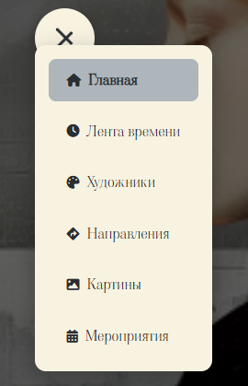

Рисунок 1 - Основные разделы сайта

2. Работа с каталогом произведений
Перейдите в раздел «Картины». Используйте фильтры для поиска по эпохе, стилю, технике или музею.

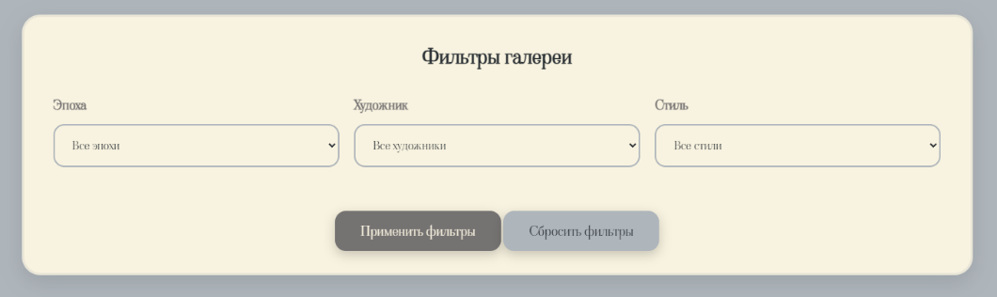

Рисунок 2 - Страница каталога с фильтрами

3. Изучение хронологии искусства
В разделе «Лента времени» представлена временная шкала. Просматривайте ключевые произведения каждого периода.

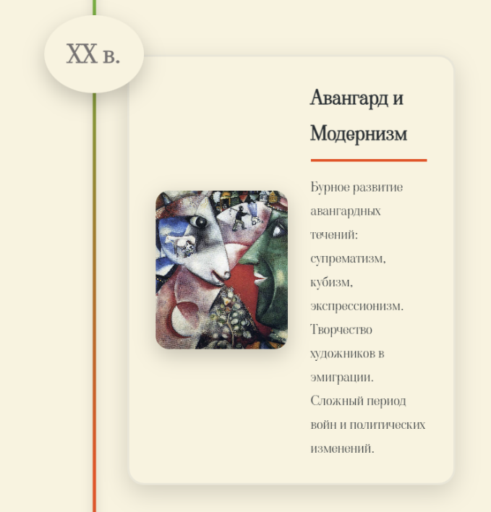

Рисунок 3 — Просмотр ленты времени

4. Поиск информации
Используйте поисковую строку в верхней части страницы. Введите имя художника, название произведения или ключевые слова. Результаты появятся в виде списка с возможностью уточнения

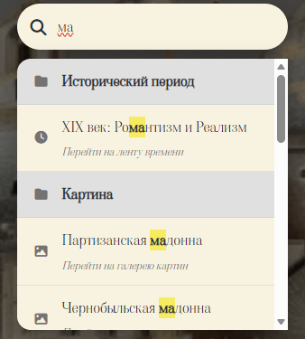

Рисунок 4 — Поиск по сайту

5. Просмотр информации о художниках
В разделе «Художники» выберите интересующего автора. На странице художника доступны: биография, портрет, галерея работ, связанные материалы

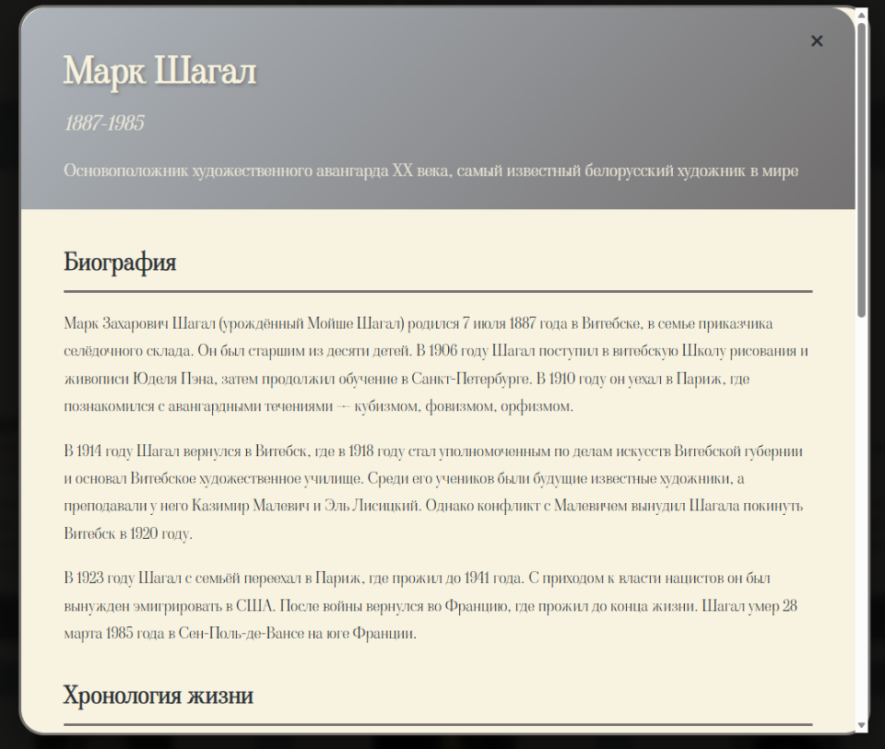

Рисунок 5 — Страница художника

Завершение работы:
Для завершения работы с ресурсом закройте вкладку браузера

Заключение
В ходе выполнения дипломного проекта была проведена комплексная работа по проектированию, разработке и тестированию веб-ресурса «История белорусского изобразительного искусства» на базе статических HTML-технологий. Основной упор был сделан на создание семантически корректной структуры, адаптивного дизайна и оптимизированной загрузки контента без использования динамических серверных технологий.
Особое внимание в процессе разработки было уделено реализации многомерного подхода к организации контента через систему взаимосвязанных HTML-страниц, обеспечивающих хронологический, биографический и системно-аналитический способы изучения материала. Интеграция перекрестных ссылок между страницами художников, произведений, эпох и музеев позволила создать целостную информационную экосистему.
В процессе реализации были успешно решены задачи по созданию полностью статической архитектуры сайта, где весь контент представлен в виде предварительно сгенерированных HTML-файлов. Это обеспечило максимальную производительность, безопасность и простоту развертывания. Применение современных методов оптимизации изображений и кэширования позволило достичь целевых показателей скорости загрузки.
Результаты проведенного тестирования подтверждают стабильную работу веб-ресурса в различных условиях эксплуатации. Проверка функциональных возможностей, включая работу навигации, поиска, фильтрации и адаптивного отображения на разных устройствах, показала полное соответствие разработанного продукта заявленным требованиям. Все тест-кейсы успешно пройдены, критических дефектов не выявлено.
На текущий момент веб-ресурс обладает высокой степенью готовности к эксплуатации и может быть использован по прямому назначению. Статическая архитектура на чистом HTML обеспечивает надежность, масштабируемость и минимальные требования к хостингу. Ресурс готов к наполнению контентом и использованию в образовательных, научных и культурно-просветительских целях. Успешная реализация проекта подтверждает возможность создания сложных информационных систем с использованием минималистичного технологического стека.

Список использованных источников
1 Википедия - Белорусское изобразительное искусство. URL: https://ru.wikipedia.org/wiki/Белорусское_изобразительное_искусство - Дата доступа: 18.12.2025.
2 Национальный художественный музей Республики Беларусь — оцифрованные каталоги и коллекции. URL: https://www.artmuseum.by/ - Дата доступа: 18.12.2025.
3 MDN Web Docs (Mozilla Developer Network) — полная документация по HTML. URL: https://developer.mozilla.org/ru/docs/Web/HTML - Дата доступа: 18.12.2025.
4 HTML Living Standard — актуальная спецификация HTML. URL: https://html.spec.whatwg.org/multipage/ - Дата доступа: 18.12.2025.

